CONJUNTOMIO

EQUIPO DE TRABAJO

JAVIER ESTEBAN CASTILLO QUITIAN

JUAN FELIPE CONTRERAS ESPITIA

ALLISON DANIELA LARROTA RAMIREZ

BRAYAN STEVEN MORALES SOSA

JOHN FREDY SALINAS ARÉVALO

CRISTOFHER TELLEZ LOPEZ

Bogotá D.C

**HOJA DE CONTROL**

| **Organismo** | **Conjunto Sevillana del Parque** | |  |
| --- | --- | --- | --- |
| **Proyecto** | ConjuntoMio | |  |
| **Entregable** | Manual del Usuario | |  |
| **Autor** | Equipo ConjuntoMio | |  |
| **Versión/Edición** | 0.1 | **Fecha de Versión** | 01/12/2021 |
| **Aprobado por** |  | **Fecha de Aprobación** |  |
|  |  | **No. Total de Páginas** |  |

**REGISTRO DE CAMBIOS**

| **VERSIÓN** | **CAUSA DEL CAMBIO** | **RESPONSABLE DEL CAMBIO** | **FECHA** |
| --- | --- | --- | --- |
| 0.1 | Versión Inicial | Equipo de Trabajo | 01/12/2021 |
|  |  |  |  |
|  |  |  |  |
|  |  |  |  |

**ÍNDICE**

**DESCRIPCIÓN DEL SISTEMA**

1.1. Presentación

1.2. Introducción

1.3. Problemática

1.4. ¿A quién va dirigido?

**ESPECIFICACIONES DEL MANUAL**

2.1. Introducción

2.2. Objetivo general

2.3. Objetivos específicos

**MAPA DEL SISTEMA**

3.1. Mapa de navegación

**DESCRIPCIÓN DEL SISTEMA**

4.1. Accesos del sistema

4.2. Mensajes de error

1. **DESCRIPCIÓN DEL SISTEMA  
   1.1. PRESENTACIÓN**

Es una página web enfocada en el ahorro de materia prima como lo es el papel. Es un sistema el cual facilita el registro de los residentes y de sus visitantes,(Es un sistema que facilita la comunicación entre los residente y sus administradores, mediante anuncios o mensajes directos a los residentes de dicho conjunto, pasarela de pagos de la administración y solicitud de prestamos de salón comunal ) este está dividido en tres roles que son administrador - funcionario - residente, cada uno de ellos tendrá accesos diferentes. Incluyendo que la página tendrá pagos en línea para apartar salon comunal y para el pago de la administración.

**1.2. INTRODUCCIÓN**

Actualmente en el conjunto Sevillana del parque el registro de visitantes es por medio de una libreta la cual se hace cambio de esta mensualmente esto lleva a que la información se pierda o se dañe, fuera de este tema de información se maneja una cantidad grande de papel el cual se pierde.

Con la implementación de esta aplicación la información estará guardada sin problemas de pérdida o daño también se disminuye el desperdicio de materia prima (papel) y mejora los tiempos de notificaciones a los residentes

**1.3. PROBLEMÁTICA**

El método que se utiliza para el registro de visitantes y de divulgación de información es en papel el cual es  
una manera muy poco eficiente ya que esta información tiende a perderse o general conflicto a la hora de una búsqueda de información antigua, igual en el caso de la información del conjunto que se hace en cartelera siempre tiende a perderse y no llega la información a todos los residentes.

1. **ESPECIFICACIONES DEL MANUAL**

**2.1 introducción**

El manual será una guía para el uso del aplicativo **CONJUNTOMIO** cuyo objetivo es facilitar el acceso a los usuarios a ciertos módulos dentro del sistema que permitan un mejor conocimiento del uso de la plataforma

**2.2. OBJETIVO GENERAL**

El objetivo de este manual es brindar una guía a los usuarios del aplicativo para mejorar su experiencia con el sistema y disminuir el rango de errores o problemas para un mejor uso del aplicativo de usar al máximo este aplicativo

**2.3. Objetivos específicos**

**2.3.1.** Brindar una información clara y detallada de

del aplicativo para una mejor experiencia del uso del

aplicativo

**2.3.2.** Brindarle una guía detallada de todos los módulos dependiendo de rol

1. **MAPA DEL SISTEMA**

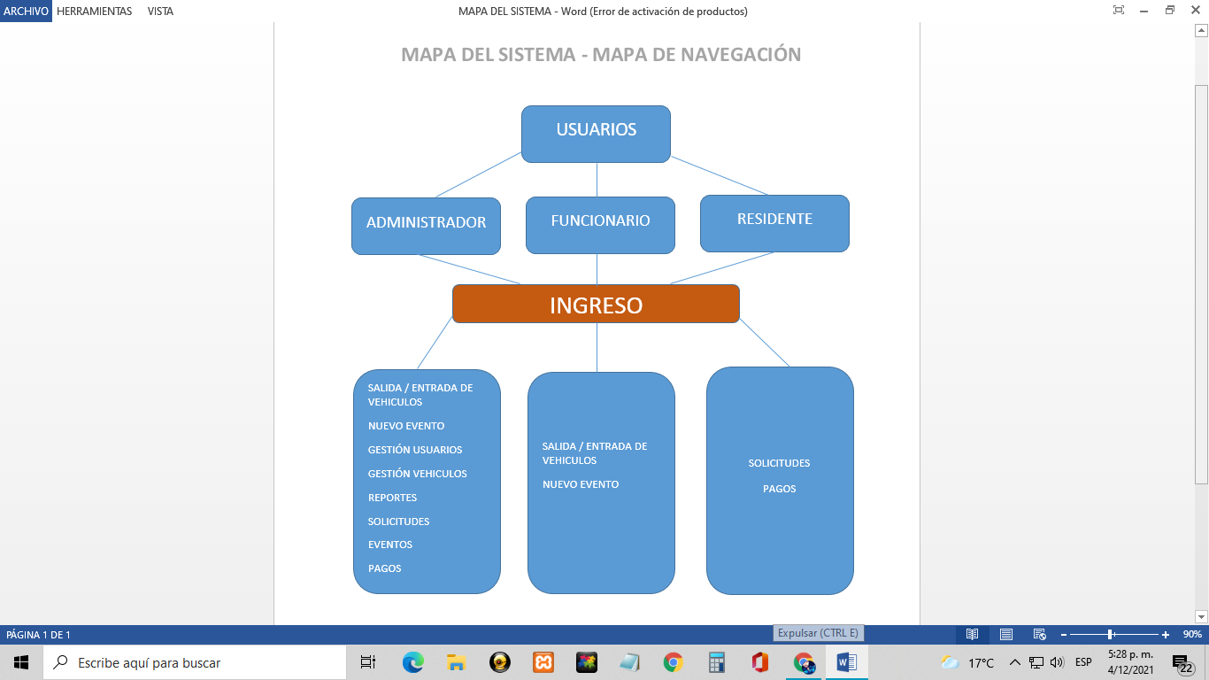

**4. DESCRIPCIÓN DEL SISTEMA**

**4.1 contacto con la empresa**

cuando un cliente potencial desee conocer mas de aplicación envía una solicitud que nos llegará a nuestro correo electrónico 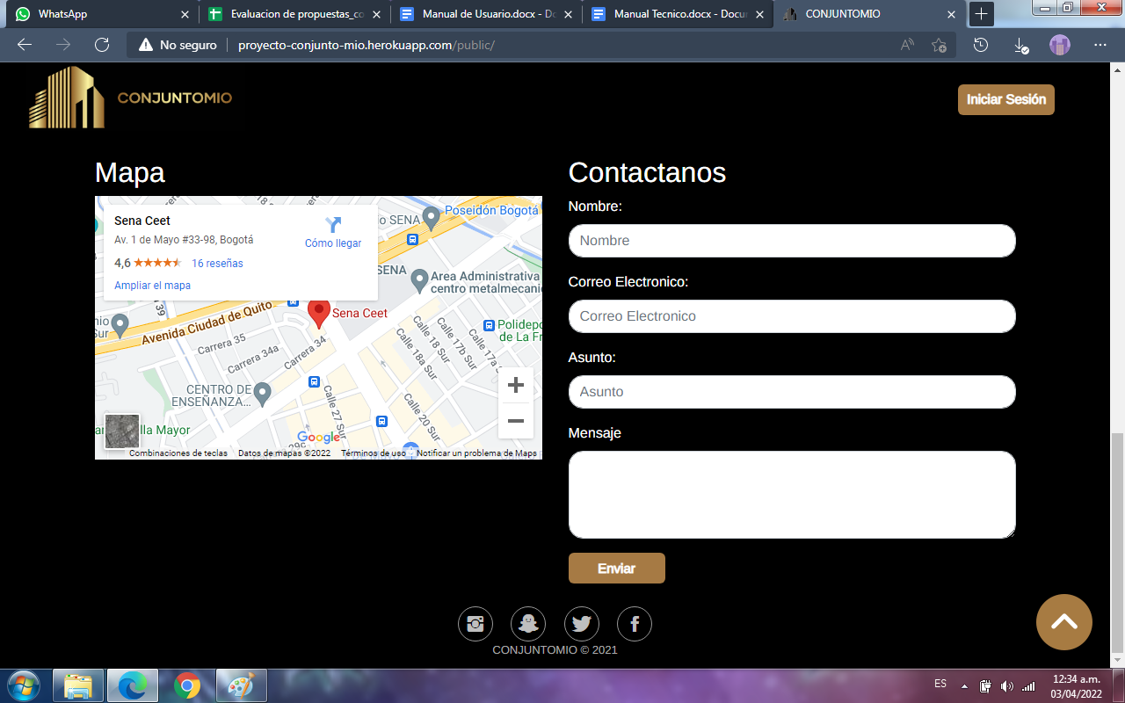

**4.2. Accesos del sistema**

Cuando usted identifique su rol y tenga registrado usuario y contraseña procedemos a ingresar (**INGRESAR**)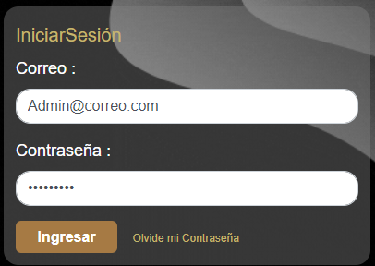

**INICIO DE SESIÓN ADMINISTRADOR**

Como administrador tiene acceso a todos los datos que se vallan cargando a medida del tiempo

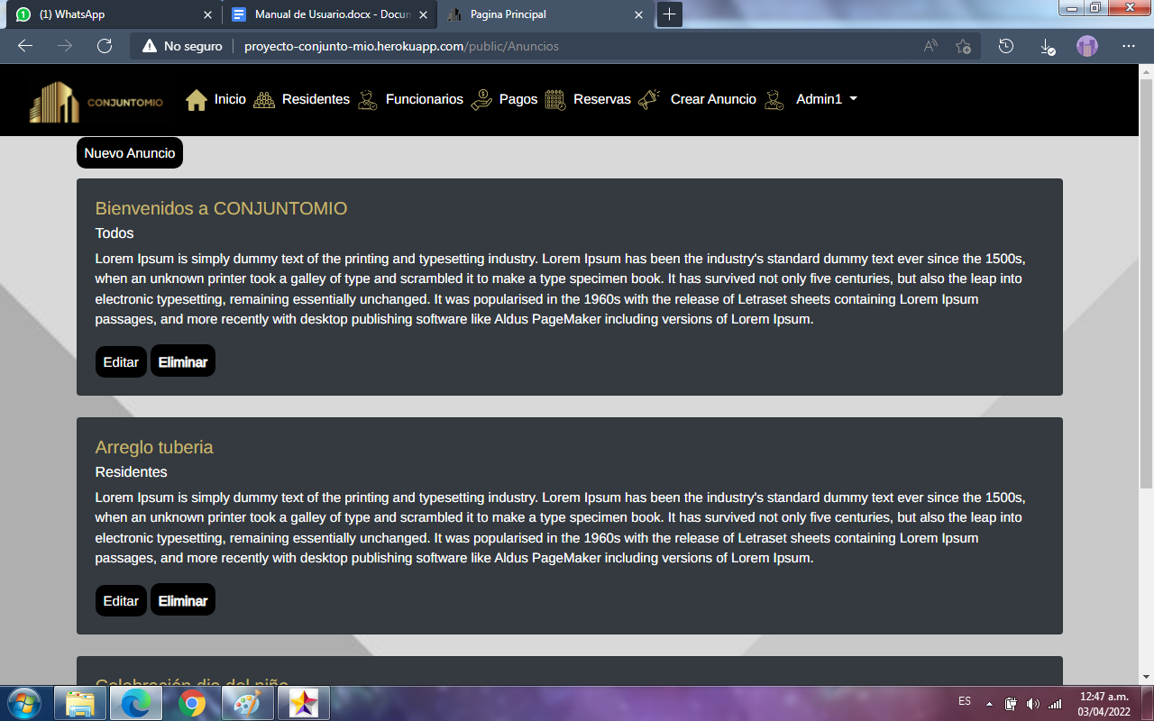

**MÓDULO RESIDENTES (ADMIN)**

En este módulo el administrador puede revisar todos los residentes registrados de igual manera este podrá agregar, editar y borrar un usuario. También puede filtrar por torre y apartamentos para mejor comodidad de búsqueda como notificar directamente a un usuario directamente a su cuenta y crear un pdf con todos los usuarios

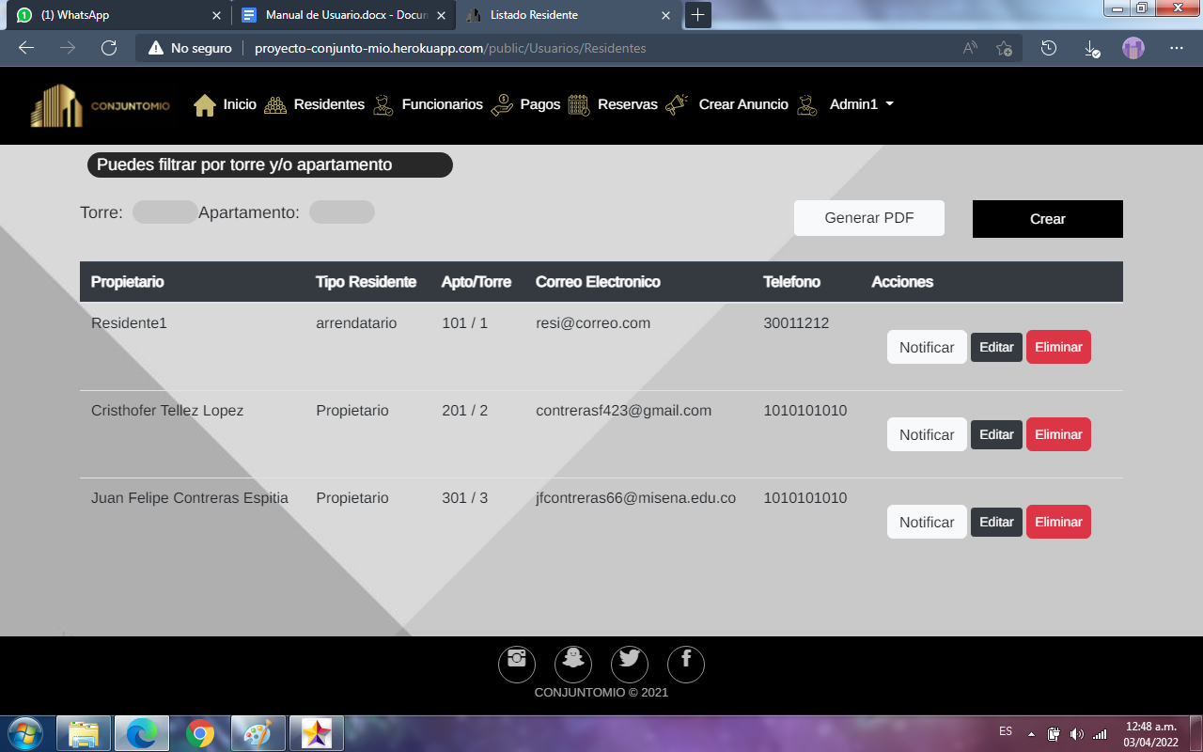

**MÓDULO FUNCIONARIOS**

En este módulo el administrador evidencias los

funcionarios que trabaja en el conjunto de igual

manera puede agregar eliminar y notificar a

cada funcionario si este tiene una falta

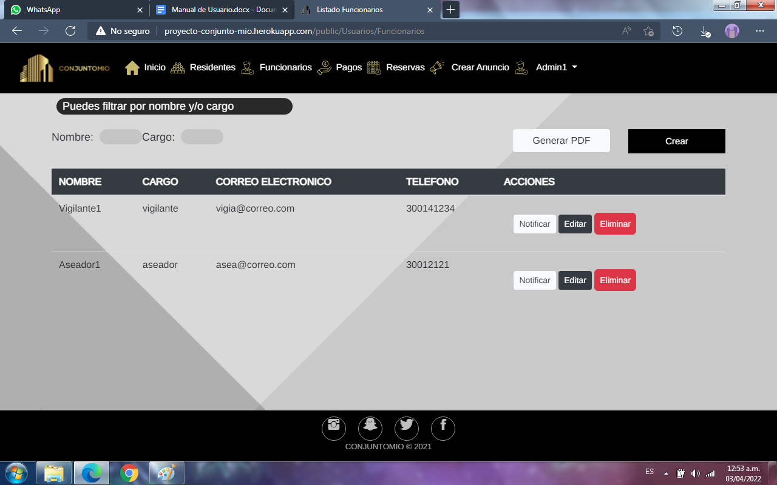

**MÓDULO CREACIÓN DE ANUNCIOS**

En este módulo el administrador podrá crear anuncios de información del conjunto (ejemplo: el dia de mañana se arreglaran los lugares verdes por favor niños no salir.

Gracias)

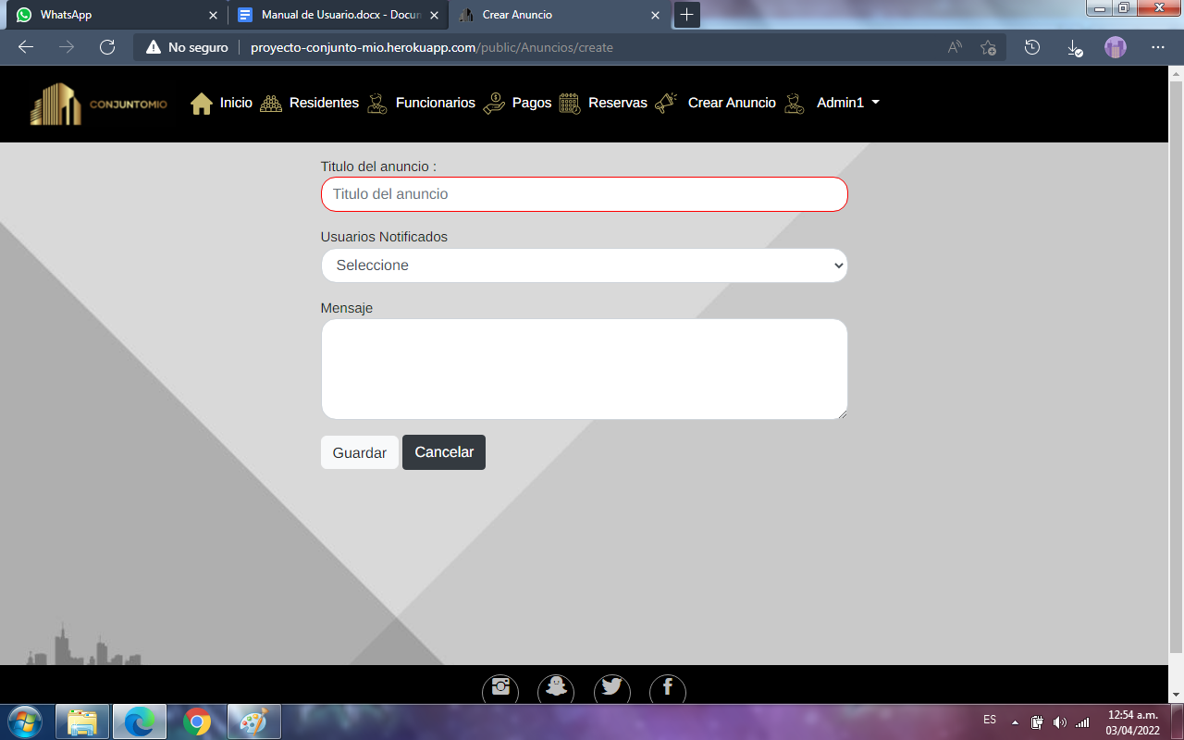

**INICIO DE SESIÓN COMO VIGILANTE**

En el rol de funcionario tiene el menú y el deber de registrar visitantes y reportar daños o arreglos que se vayan a realizar.

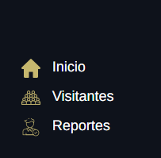

**MÓDULO DE VISITANTES**

En este módulo el funcionario hará registro de entrada de los visitantes 

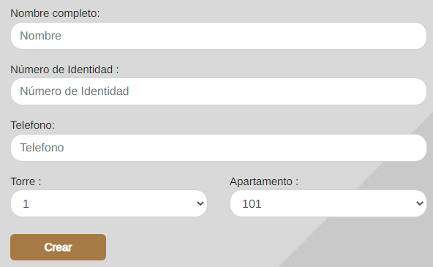

**MÓDULO DE REPORTES**

En este módulo el funcionario podrá crear un reporte y editar los reportes creados

